HiGoal vuole dare positivo risalto allo sport aiutando le società sportive a generare nuove forme di reddito attraverso la monetizzazione dei video delle loro partite. Abbiamo sviluppato il primo dispositivo, dotato di intelligenza artificiale, che riprende e riconosce le azioni salienti di una partita di calcio. Attraverso la nostra tecnologia tutte le società sportive che non potevano permettersi un cameraman e un video maker potranno disporre delle immagini.

Mentor: Massimo Canalicchio

https://www.facebook.com/HiGoalsport/ http://www.higoal.it/

Contatti:
Email: s.fanfani@higoal.it

Mahister si occupa di mettere in contatto l’offerta e la domanda di lavoro nel settore della ristorazione attraverso diversi gruppi online con i quali i gestori di locali/ristoranti possono trovare subito una risorsa anche all’ultimo minuto. Negli ultimi mesi Mahister è riuscita a dare lavoro a migliaia di persone sul territorio e ad essere una valida risorsa per i ristoratori nella ricerca del personale. Ultimamente è stata sviluppata anche la App attraverso la quale l’utente si può interfacciare cercando le offerte di lavoro e proporsi ai locali, così da fissare subito nel giro di 24 ore massimo il proprio colloquio con i datori di lavoro. Per questi ultimi dopo un periodo iniziale di prova sono previsti specifici abbonamenti per essere sempre aggiornati e sicuri nella ricerca e nell’acquisizione di personale.
Mentor: Dario Carotenuto
https://www.facebook.com/groups/mahister.beta/
https://itunes.apple.com/it/app/mahister/id1444216127?mt=8&fbclid=IwAR3P8cRDI4_tipT5TFuj0gEHBCulKiNcLUJbBJyYGjmcoiiD1AVIpA2qDOg
Contatti:
Email: omar.imperlati@mahister.it ; lorenzo.aquila@mahister.it ; alessio.minelli@mahister.it

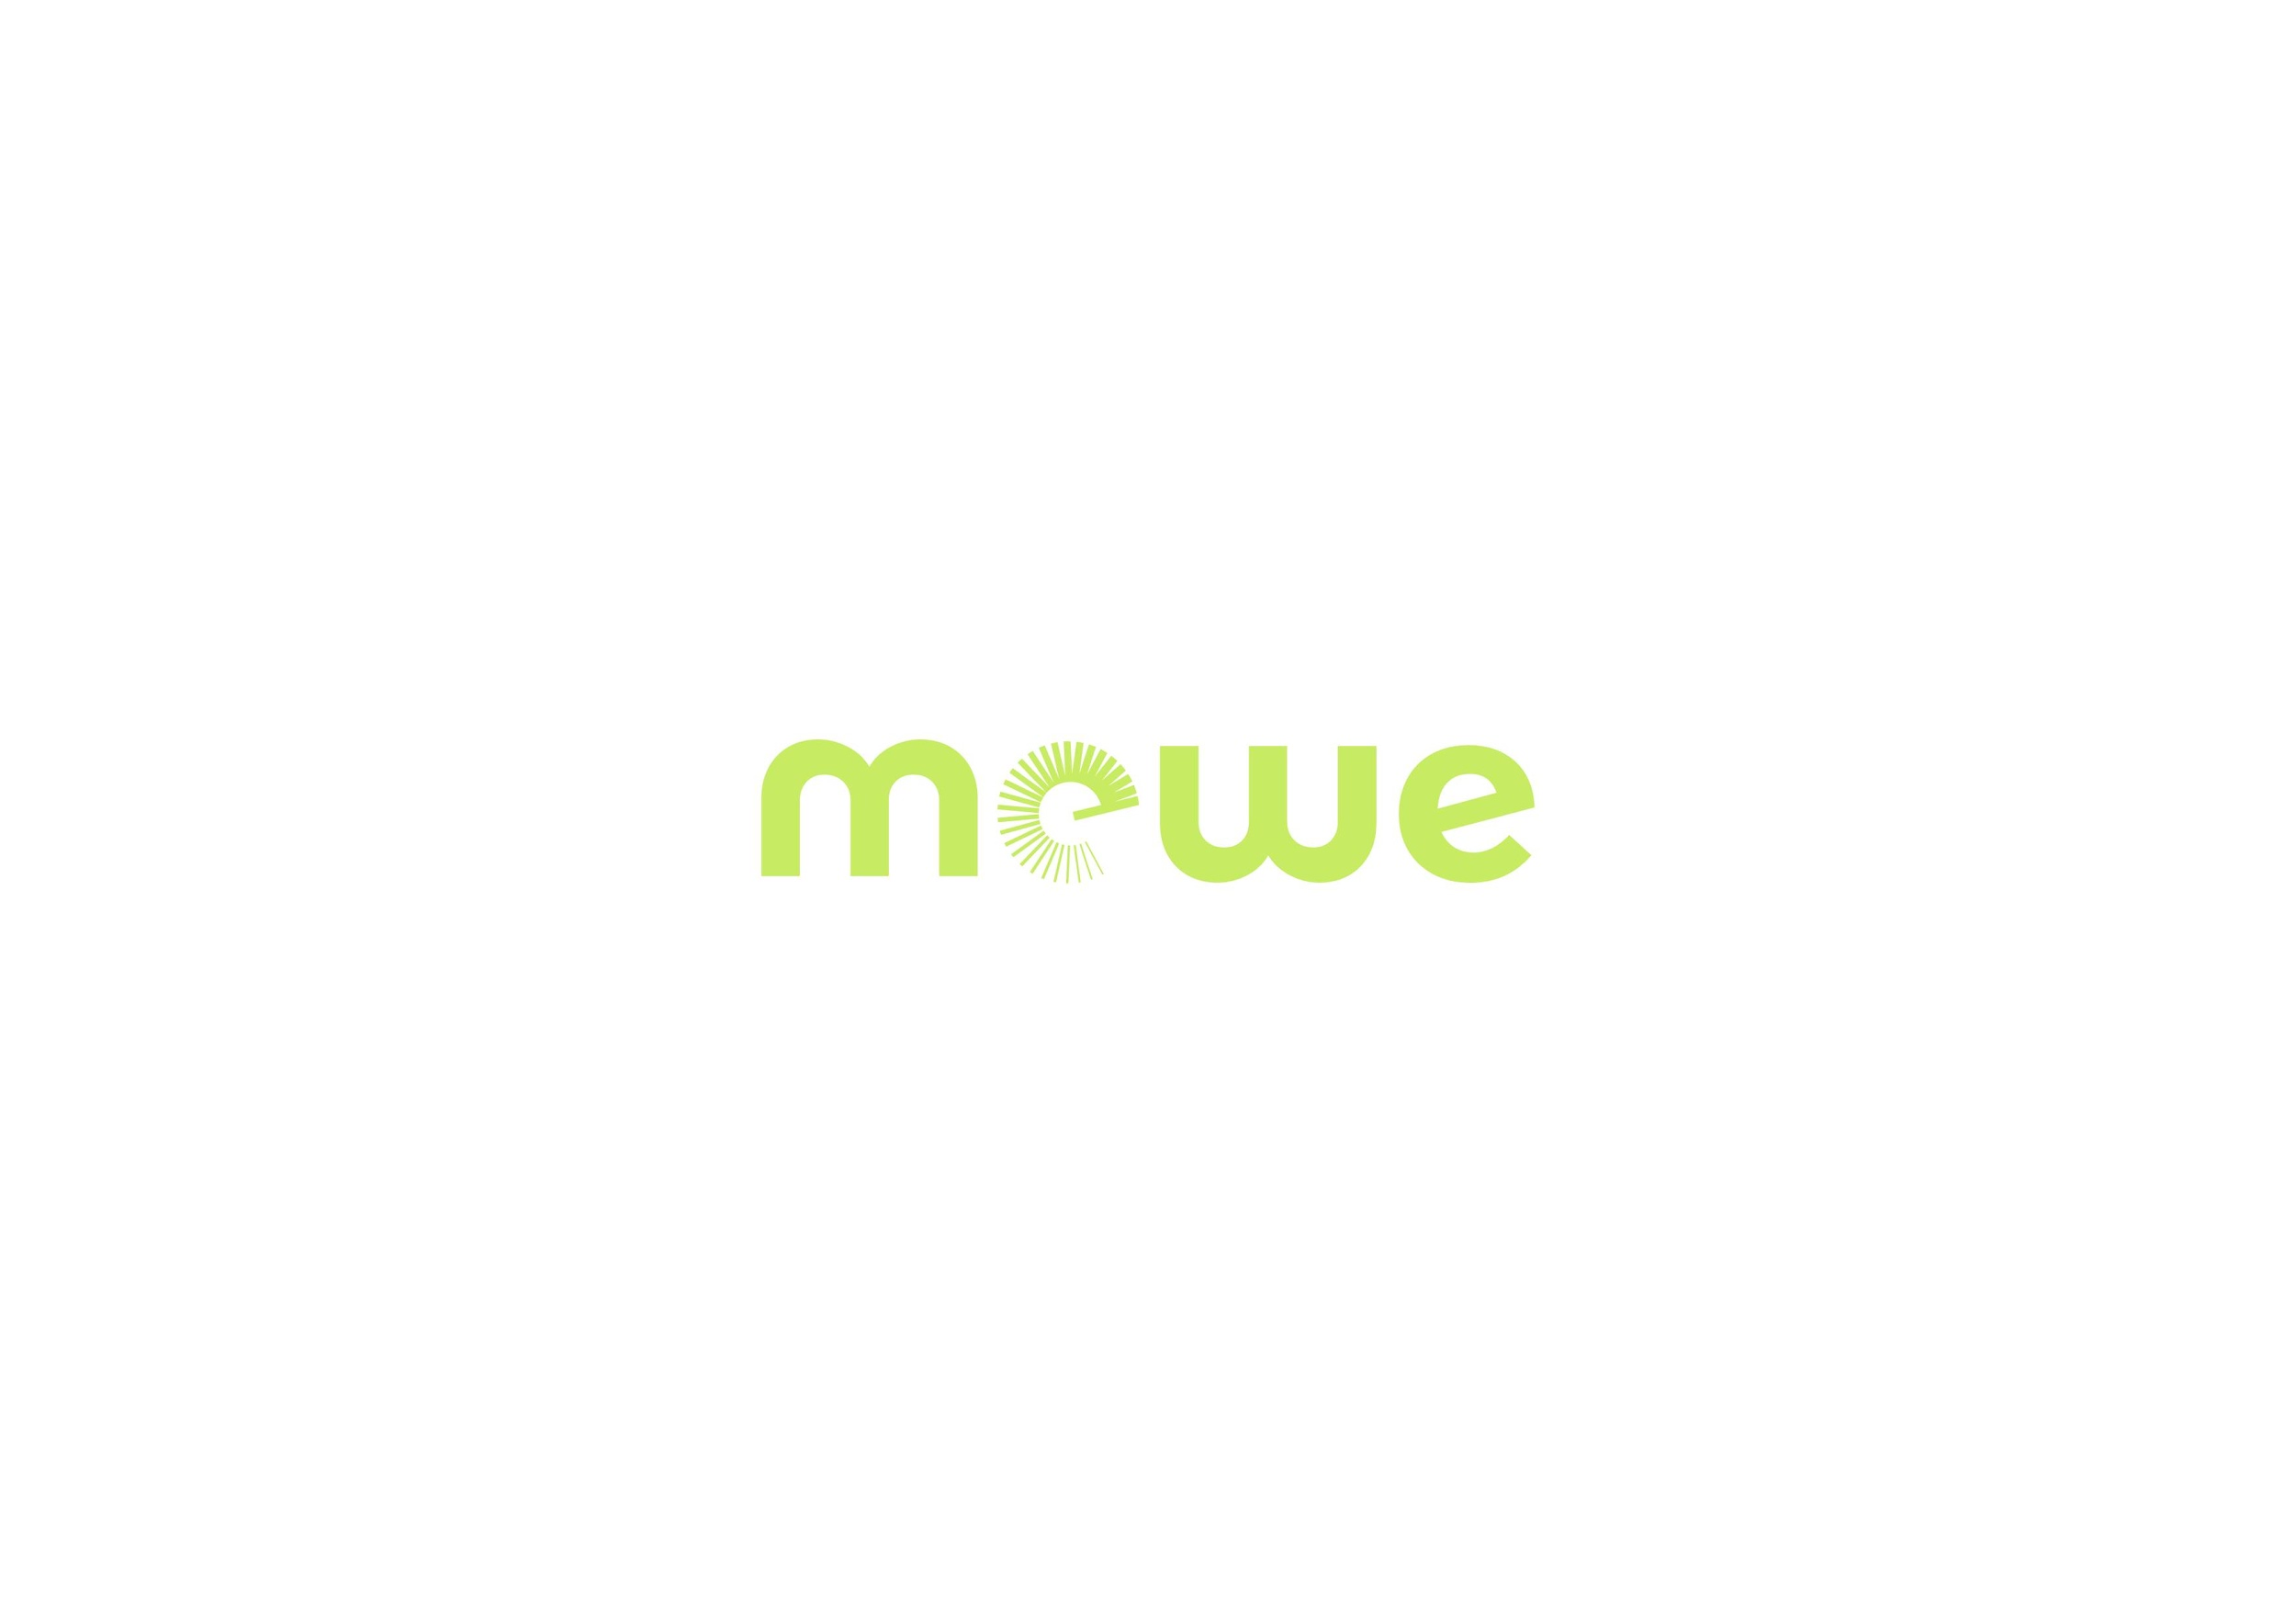
Progetto che parte da una sfida, quella di trovare una nuova modalità di ricerca statistica, la quale deve integrare la dualità e indagarla, da qui il progetto di MeWe. MeWe srl si candida a essere un interprete affidabile della contemporaneità per tutti quei soggetti pubblici e privati che faticano con i propri strumenti a comprendere i cambiamenti e le tendenze in atto nella società e nei consumi: la risposta al bisogno primario di una classe dirigente che si misura quotidianamente con la necessità di capire e monitorare una realtà sempre più complessa, caratterizzata da un costante e rapido cambiamento. MeWe ha in sé le caratteristiche multidisciplinari, l’esperienza e ha un originale e innovativo metodo di ricerca e somministrazione.
Mentor: Dario Carotenuto
Contatti
Email: info@me-we.it

InvoiceMarket SRL ha l’obiettivo di ottimizzare tempi e modi di incasso del fatturato, influenti sul capitale circolante delle PMI in modo innovativo, collegandole direttamente con investitori interessati al prestare i fondi per l’anticipo o investire nell’ acquisto delle fatture emesse, ma non quietanzate, dai quali, con la cessione del credito, possono ottenere l’anticipo degli incassi e quindi liquidità immediata. InvoiceMarket SRL offre una procedura online, sicura e veloce, con massima trasparenza su anticipo erogato, prezzi e commissioni.
Mentor: Gianluca Angusti
https://www.invoicemarket.it/
Social
https://www.facebook.com/invoicemarketsrl
https://twitter.com/invoice_market
https://www.linkedin.com/company/invoicemarket/

Contatti
Email: info@invoicemarket

Aroundhelp.com è concepito come una piattaforma all’interno della quale potranno essere ricercati e acquistati servizi socio-sanitari per far fronte a bisogni complessi e poliformi. Il focus del progetto è quello di creare un’offerta molto ampia (anche se di tipo verticale, incentrata sul socio-sanitario) di servizi a domicilio. Inizialmente all’interno della piattaforma i fornitori dei servizi (che noi chiameremo helper) saranno solo coloro che possono contare su una sede istituzionale fisica sul territorio. Quindi non accetteremo freelance. Questa scelta nasce dalla sintesi di interviste a potenziali clienti, che si aspettano, in caso di problemi, di poter dialogare con chi eroga il servizio, oppure con un referente sul territorio.

Mentor: Alessandro Canalicchio ed Alfredo Fagotti

Contatti
Email: roberto.berni@aroundhelp.com

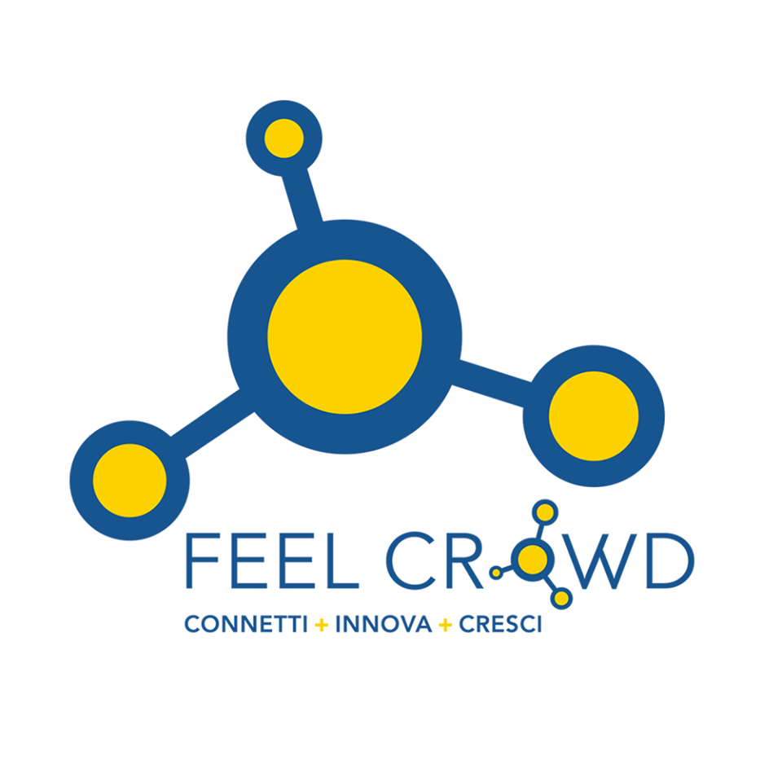

Feel Crowd è una startup innovativa di esperti in crowdfunding e strategie digitali per il Terzo Settore. Offre agli enti intermedi la possibilità di indirizzare i propri fondi verso le organizzazioni no profit che meglio li sapranno gestire e formare le realtà del Terzo Settore ad un metodo di lavoro efficace, innovativo e ad un approccio formativo e di accompagnamento, che mira all’autonomia delle stesse organizzazioni. Si propone dunque come guida per favorire la crescita, la rete e l’impatto sociale nei territori, utilizzando soprattutto le nuove opportunità offerte dal digitale e dallo strumento del crowdfunding.
Mentor: Enzo La Rosa
https://www.facebook.com/feelcrowd/?epa=SEARCH_BOX
https://www.feelcrowd.it/#contact
Contatti
Email: info@feelcrowd.it

L’idea di impresa è quella di creare un ecosistema al servizio dell’appassionato di giardinaggio; attraverso l’utilizzo di: contenuti tematici organizzati e distribuiti secondo le tecniche del content marketing (articoli ed approfondimenti); un’applicazione per smartphone e tablet con la quale calendarizzare le attività ed entrare in contatto con esperti qualificati del settore; una sonda in grado di rilevare umidità e temperatura del terreno oltre al livello di esposizione luminosa per rimanere costantemente aggiornato sulla salute del proprio giardino. Il vantaggio competitivo sta proprio nell’unione di queste 3 componenti in modo da avere una soluzione facile ed integrata grazie alla quale il cliente possa avere a disposizione tutto ciò che serve per prendersi cura delle proprie piante.
Mentor: Maria Pia Grossi e Massimiliano Ristori
Contatti
Email: info@greendoc.com
smartLOGO è una tecnologia attiva, che permette di utilizzare la stessa immagine (logo, prodotto) per restituire diverse informazioni ai propri clienti. Si realizzano quindi smartLOGO che saranno graficamente identici, ma che al momento della lettura potranno rendere informazioni differenti, in base alle scelte dell’azienda ed ai contesti in cui saranno utilizzati. Per questo il sistema smartLOGO trova il suo utilizzo in diverse applicazioni e scenari commerciali, sia quelli orientati al marketing, sia quelli orientati alla condivisione di informazioni legate alle caratteristiche del prodotto/servizio La lettura di queste informazioni avviene attraverso un’applicazione per smartphone, disponibile sugli store Apple e Android. Dall’immagine del logo si realizza lo smartLOGO che conserva tutti i caratteri grafici originali, ma diventa multimediale e interattivo. Con smartLOGO le aziende aumentano il brand engagement verso i loro utenti, ottenendo inoltre in tempo reale le analytics geolocalizzate delle letture degli smartLOGO e la profilazione dei loro utenti.
Mentor: Mahshad Koohgoli e Maresa Caroleo
https://www.facebook.com/smartlogoit/
http://www.smartlogo.it/
Contatti
Email: matteo@smartlogo.it

Xylo Live si occupa di campagne di crowdfunding sia per eventi che per PMI. La startup promuove un progetto così da raccogliere fondi e adesioni prima che l’evento sia organizzato o il prodotto realizzato. Xylo Live offre supporto anche alla realizzazione di una strategia digitale a 360° dato che può avvalersi di un team interno specializzato
“La nostra missione è dare l’opportunità a tutti di realizzare il progetto che hanno sempre desiderato. Puntiamo a portare alla luce e far conoscere progetti innovativi e farli realizzare grazie alla potenza della rete”
Mentor: Massimo Ciotta
https://www.facebook.com/xyloliveofficial/
https://www.xylolive.com/
Contatti
Email: giulio.cangioli@gmail.com
Genuino.Zero è una start-up innovativa, incubata in Murate Idea Park, che vuole accorciare le distanze tra la campagna e la città rendendo i prodotti alimentari locali ed artigianali facilmente accessibili ai consumatori urbani che aspirano ad uno stile di vita sostenibile. Genuino.Zero è una piattaforma per la vendita online di prodotti alimentari locali, che renderà semplice e rapida l’esperienza di acquisto, con la possibilità di ritirare la spesa nel proprio quartiere oppure di farsela portare a casa. Oltre a questo, Genuino.Zero sarà anche una comunity di consumatori consapevoli che potranno attraverso la piattaforma accedere a tanti altri servizi per una economia sostenibile dal basso: mercati speciali, eventi, laboratori per i più piccoli, visite alle aziende agricole, momenti di scambio e conviviali.
Mentor: Tommaso Galli e Alessandro Cino
https://www.facebook.com/Genuino.ZeroFirenze/ Istagram: @Genuino.Zero
Contatti
Email: cb.socialbranding@gmail.com

RoboCode è una luogo dove si sperimenta la Programmazione e la Robotica di base per bambini, ragazzi e adulti. È un ambiente creativo che promuove incontri, workshop digitali e percorsi educativi multimediali. Robocode nasce dalla riflessione sulla naturale dimestichezza dei ragazzi nell’utilizzo dei nuovi dispositivi digitali, con il loro “stile di apprendimento digitale” ci offrono lo spunto per la trasformazione e lo sviluppo di nuove abilità e modalità didattiche. RoboCode nasce dalla necessità di incoraggiare i ragazzi a diventare progettisti dei loro videogiochi, esperti nel montaggio video, nella creazione di storie, dando vita alle proprie idee attraverso percorsi di tecnologia digitale.
Mentor: Silvia Pedoni
https://www.facebook.com/RoboCode.it
http://robocode.it/
Contatti
Email: info@robocode.it

StreetArtVisor è una piattaforma mobile e web, che si pone come obiettivo quello di facilitare il passaggio del mondo dell’arte di strada ed il rispettivo pubblico verso il campo del digitale. La piattaforma offre tutti i servizi utili e necessari allo svolgimento dell’attività dell’artista, e fornisce all’utente la possibilità di interfacciarsi con il mondo della Street Art in maniera innovativa e diretta con gli artisti stessi. Le risultanti del progetto spaziano dalla riqualificazione urbana alle gallerie d’arte ed i musei, l’edilizia ed il mondo digital. Uno degli obbiettivi principali della piattaforma, è cambiare il modo in cui le persone vedono, vivono ed interagiscono con le singole città, fucine di correnti di artisti uniche ed originali.
Mentor: Massimo Ciotta
https://www.facebook.com/pg/streetartvisor/about/?ref=page_internal
https://streetartvisor.com/?fbclid=IwAR2-yjCAXEPA7fdtwsAAfVelu-eZl5DCwikLcWlMx6oY8UR_7iZqXDXGPtc
Contatti
Email: info@streetartvisor.com

Divise professionali con stile.
WAXMORE è un brand che si rivolge alla persona nei vari momenti e attività della giornata. Personalizzazione del capo e cura del dettaglio, lavoro e spirito artigianale. Giusto mix tra praticità, comodità, estetica, fashion, idee innovative, prezzo. Laboratorio di saperi condivisi e di trasferimento delle competenze. Inclusione socio-lavorativa e integrazione di migranti e richiedenti asilo. Azienda profit ma anche innovativo progetto di Responsabilità Sociale d’Impresa. La curiosità di sapere e vedere chi e cosa c’è dietro il capo che si acquista.
Mentor: Massimo Brogi e Flavia Sandrelli
https://www.facebook.com/waxmoreofficial/
https://waxmore.it/
Contatti
Email: mariacristina.manca@waxmore.it elenafortuna.dibellamanca@waxmore.it

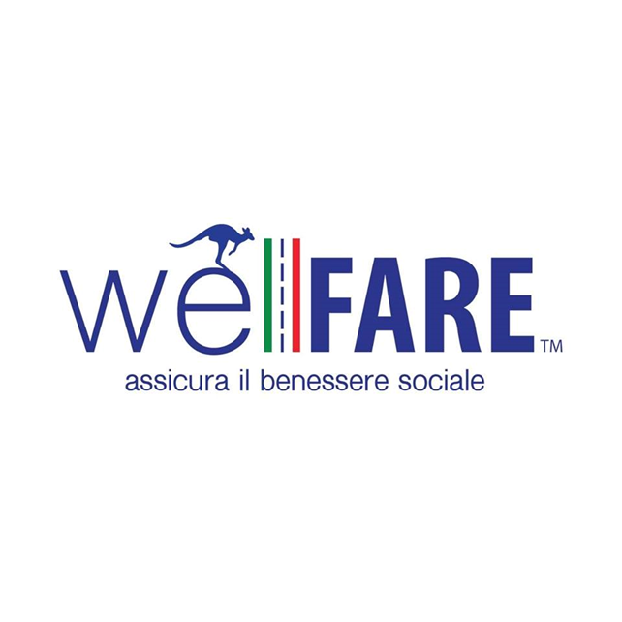
WELL-FARE SRL, startup innovativa, sta creando la piattaforma per la nuova mutualità sociale inclusiva. Con il dinamismo del Web e la spinta della Community si propone di innovare il welfare sociale fornendo servizi di assistenza qualificata (tra i quali quella legale, psicologica e medica) nei confronti di persone che si trovano a fronteggiare gravi eventi personali, ne è un esempio la violenza sulle donne. Quest'ultimo sarà solo il primo di una serie di tematiche sociali che affronteranno e daranno soluzioni mirate a coloro che vogliono prevenire e saper gestire tali situazioni; l'intento della startup è quello di proseguire la loro attività attivandosi anche per casi di mobbing, bullismo o altre forme di violenza che purtroppo e troppo spesso colpiscono anche parti più deboli come giovani, disabili e anziani. Con la creazione e fruizione di contenuti formativi intendono creare valore culturale traghettando la società attuale verso una diversa consapevolezza che riduca drasticamente l’incidenza di questi eventi mediante la formazione e la prevenzione attive. Un aggregazione di servizi selezionati, strumenti di prevenzione e formazione per avere più consapevolezza di come affrontare queste delicate tematiche: questa è l'offerta che intende dare la startup.
Mentor: Maria Teresa Caroleo
www.well-fare.cloud
www.facebook.com/WellFARE.cloud/
Contatti
Email: info@well-fare.cloud

FakeBusters:
Applicazione contro le fake news.Tramite tre filtri gli utenti potranno avere un calcolo dell' affidabilità della notizia grazie ad un algoritmo e una banca dati che in collaborazione permetteranno una precisione massima garantendo il migliore dei servizi, e con la versione premium non solo verrà calcolata l' affidabilità della notizia in questione, ma verrà cercata nel giorno stesso e nei precedenti la medesima notizia trattata da altri giornali o giornalisti e gli utenti verranno mandati tramite link a quella con la maggiore percentuale di affidabilità.
Mentor: Lorenzo Ferrara e Iacopo Innocenti
Contatti
Email: fakebuster2.0@gmail.com

MercatINtasca:

MercatINtasca, nasce dal bisogno di creare una rete tra i mercati locali, per mantenere vivo l'interesse tra clienti, commercianti su area pubbliche e aziende produttrici. Lo scopo principale è organizzare, sviluppare e promuovere tutte le attività necessarie a rendere i mercati competitivi nell’attuale sistema di vendita, fornendo qualità, servizio, cortesia e risparmio, in un clima di tradizione, condivisione e scambio sociale. Tramite l'utilizzo di una piattaforma e-commerce a vocazione social, nascerà la connessione dei mercati al mondo digitale; a questa si collegano le dimensioni B2C e B2B con varie offerte di formazione e riqualificazione dell’offerta.
Mentor: Amneris Bonaiuti e Alessandro Boni
Contatti
Email: mercatintasca@gmail.com

